VšĮ Nacionalinis kraujo centras, vadovaudamasis Lietuvos Respublikos viešųjų pirkimų įstatymo 27 straipsnio 1 dalies 2 punktu bei Informacijos viešinimo Centrinėje viešųjų pirkimų informacinėje sistemoje tvarkos aprašo, patvirtinto Viešųjų pirkimų tarnybos direktoriaus 2017 m. birželio 19 d. įsakymu Nr. 1S-91 „Dėl informacijos viešinimo Centrinėje viešųjų pirkimų informacinėje sistemoje tvarkos aprašo patvirtinimo“, VI skyriaus „Techninių specifikacijų projektų skelbimas ir pastabų bei pasiūlymų dėl šių projektų įvertinimas“ nuostatomis, siekdamas pasirengti planuojamam pirkimui, kuris bus vykdomas atviro konkurso būdu, bei norėdamas pranešti tiekėjams apie VšĮ Nacionalinio kraujo centro planus ir suteikti tiekėjams galimybę iš anksto susipažinti su reikalavimais, skelbia šį techninės specifikacijos projektą, dėl kurio tiekėjai gali teikti pasiūlymus ir pastabas.
Atkreipiamas dėmesys, kad tai yra techninės specifikacijos projektas; viešasis pirkimas kol kas nėra vykdomas ir pasiūlymai jam nėra priimami.
TECHNINĖS SPECIFIKACIJOS PROJEKTAS

MIŠRIŲ ATLIEKŲ SURINKIMO IR UTILIZAVIMO PASLAUGŲ, ŽOLYNO G. 34 VILNIUJE, Techninė specifikacijA

1. PERKAMŲ PASLAUGŲ POBŪDIS:
1.1. VŠĮ Nacionalinis kraujo centras (toliau – Užsakovas) perka atliekų surinkimo, išrūšiavimo, išvežimo, iškrovimo ir utilizavimo paslaugas (toliau – Paslaugos).
1.2. Planuojamas Paslaugų sutarties laikotarpis 12 (dvylika) mėnesių nuo sutarties įsigaliojimo dienos, paslaugų atlikimo terminas 5 d.d. nuo priėmimo-perdavimo akto pateikimo elektroniniu paštu dienos.
1.3. Paslaugos bus perkamos objektams Žolyno g. 34, Vilnius.
1.4. Užsakovo atsakingas asmuo vyriausiasis inžinierius Žilvinas Mikelionis, tel. Nr. +370 660 87056, el. p. z.mikelionis@kraujodonoryste.lt.
1.5. Paslaugos turi būti atliekamos vadovaujantis Lietuvos Respublikoje galiojančiais įstatymais, norminiais teisės aktais, standartais, statybos techniniais reglamentais, higienos normų reikalavimais ir kitais susijusiais dokumentais.
1.6. Teikėjas įsipareigoja surinkti, išvežti, iškrauti ir utilizuoti lentelėje nurodytas atliekas:

Eil.Nr. | Atliekos kodas | Atliekos kodo pavadinimas | Mato vnt.
1 | 061002 | atliekos kuriose yra pavojungų cheminių medžiagų | T
2 | 080409 | - klijų ir hermetikų kuriuose yra organinių tirpiklių ar kitų cheminių medžiagų | T
3 | 050701 | - atliekos kuriose yra gyvsidabrio | T
4 | 20012101 | dienos šviesos lempos | T
5 | 160103 | naudotos padangos | Vnt.
6 | 160119 | pastikinės dalys | T
7 | 130110 | naudota variklinė alyva | T
8 | 130703 | degalai (įskaitant mišinius, turintis pavojungų medžiagų) | T
9 | 160601 | švino akumuliatoriai | T
10 | 160602 | kiti akumuliatoriai turintys pavojungų medžiagų | T
11 | 160214 | elektrininės įrangos atliekos neturinčios pavojingų medžiagų | T
12 | 160216 | kompiuterių dalių atliekos | T
13 | 17 07 01 | maišytos statybinės ir griovimo atliekos | T
14 | 03 00 00 | medžio apdirbimo bei popieriaus, kartono, celiuliozės, plokščių ir baldų gamybos atliekos | T
15 | 10 12 | keramikos gaminių, plytų, čerpių ir statybinių konstrukcijų gamybos atliekos | T
16 | 20 02 | sodų ir parkų tvarkymo atliekos (įskaitant kapinių tvarkymo atliekas) | T
17 | Transportavimo išlaidos | Konteinerio “Laivelio” tipo transportavimas | Reisas

1.7. Utilizavus atliekas Paslaugos teikėjas Užsakovui privalės pateikti atliekų utilizavimo aktus.
1.8. Atliekų tvarkytojas turi išvežti atliekas iš atliekų turėtojo nurodyto Objekto per 5 d.d. nuo perdavimo-priėmimo akto pateikimo (el. paštu) dėl atliekų išvežimo (pagal techninės specifikacijos 1.6 p.).
1.9. Užsakovas neįsipareigoja Teikėjui suteikti Paslaugoms atlikti reikalingų darbo priemonių, jomis Teikėjas privalo apsirūpinti savarankiškai. Teikėjas Paslaugas atlieka naudodamasis savo turimais / išnuomotais ar kitu būdu gautais įrankiais, daiktais bei transporto priemonėmis ir visiškai atsako už jų techninę būklę, tinkamumą darbui ir pan.
1.10. Už atliekų tvarkymą bus atsiskaitoma pagal faktinį atliekų kiekį ir svorį (Užsakovas perka įkainio principu).
1.11. Teikėjas privalo Paslaugų vykdymo metu nepažeisti šalia Paslaugų zonos esančių komunikacijų ar inžinerinių tinklų. Teikėjas, pažeidęs komunikacijas ar inžinerinius tinklus, per terminą, kurį raštu suderina su Užsakovu, turės atstatyti savo lėšomis. Teikėjas taip pat įsipareigoja užtikrinti greta Paslaugų zonos ir joje esančių žmonių apsaugą nuo Paslaugų keliamų pavojų bei atsakyti už juos.
1.12. Teikėjas privalo laikytis Lietuvos Respublikoje galiojančių įstatymų ir kitų teisės aktų nuostatų bei užtikrinti, kad visi Teikėjo samdomi darbuotojai jų laikytųsi. Teikėjas garantuoja Užsakovui nuostolių atlyginimą, jei Teikėjas ar jo pavaldiniai nesilaikytų įstatymų ir kitų teisės aktų reikalavimų. Teikėjas privalo laikytis priešgaisrinės saugos reikalavimų, saugos darbe, aplinkos saugos taisyklių ir reikalavimų, vykdyti savo darbuotojų nelaimingų atsitikimų darbe tyrimą ir apskaitą.

PRIDEDAMA: Pastatų išdėstymo planas , 1 lapas.

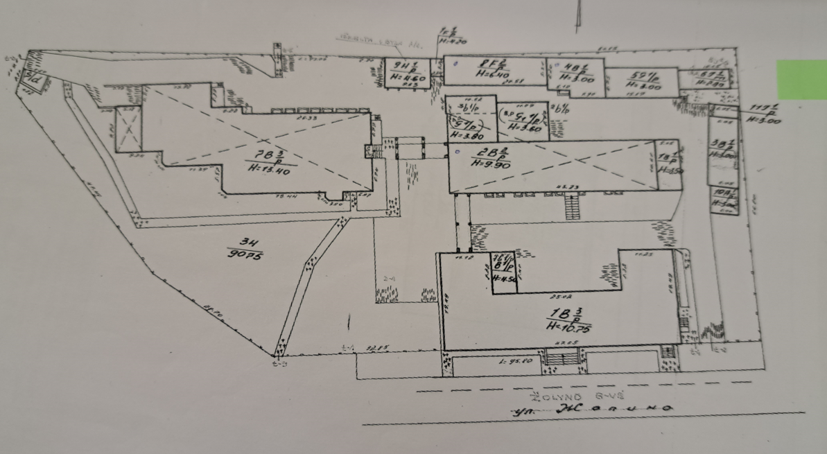

Vyriausiasis inžinierius ` Žilvinas Mikelionis

